能源化工期货日报
目录
1 消息面解读及热点追踪 3
1.1 FT社评：不干预叙利亚才是最坏选择 3
2 能化板块点评 3
3 品种观点 3
3.1 PTA：疯狂的一天，PTA需要回归平静 3
3.2 玻璃：持续观望 3
3 LLDPE:顺应中东局势，把握做空时机 3
4 PVC：继续逢高布局空单 3
四：数据关注 3
南华期货分支机构 1
免责申明 3

1 消息面解读及热点追踪

1.1 FT社评：不干预叙利亚才是最坏选择
消息：据英国《金融时报》 8月27日报道，上周叙利亚大马士革郊区发生化学武器袭击事件引发争议，但不论联合国调查组在袭击地点的调查结果如何，西方对叙利亚军事资产发动打击的可能性似乎越来越大。叙利亚总统巴沙尔?阿萨德(Bashar al-Assad)已拖延了调查，这足以让大部分证据被破坏，甚至消失。美国政府认为阿萨德政权同意接受联合国调查既无足轻重，又为时已晚的判断是对的。
阿萨德之所以敢不惜任何代价，包括约10万叙利亚人的生命来把持国家权力，是因为他相信国际社会意见无法统一并断然采取行动。他利用国际上的分歧，把针对本国民众的战争推向了极端可怕的边缘。阿萨德是将赌注押在国际社会的分歧上，他认为允许联合国实地调查会加剧分歧，使得国际社会无法对其使用大规模杀伤性武器的行为做出恰当反应。但国际社会不可能让他赢得这场赌博。
当然，调查组必须有机会去评估相关情况。但他们应该迅速对证据是否遭到破坏做出表态。阿萨德政权使用化学武器看起来是板上钉钉的事情。大量证据也表明阿萨德政权难辞其咎。它控制着大量的化学武器，拥有使用武器的军事能力，并曾在袭击当天在该地区发动过进攻。而反叛军武装分散且装备落后，没有发动此类进攻的资源。
美国、英国和法国牵头实施目标明确的军事行动就应以此为基础。实施干预并非是要卷入叙利亚的内战。而是要向无赖国家传递如下信息：国际社会将不会容忍使用大规模杀伤性武器的行为。而莫斯科和北京方面将会对联合国安理会批准军事行动的任何决议行使否决权。他们的支持让阿萨德对国际社会的警告置若罔闻，将其视为空洞的威胁。但1999年在科索沃，国际社会基于人道主义立场，在没有联合国安理会支持的情况下也采取了行动，这些行动一直以来都是有效的。自此以后，国际社会有责任通过干预来阻止暴行已经成为广为接受的原则，目前叙利亚平民正在遭受的苦难也是如此。
一些官员提议，干预应局限于对包括飞机场或导弹发射场在内的叙军事资产的少数几次针对性打击。鉴于西方国家不想卷入一场旷日持久的内战，这种做法是可以理解的。也有人会辩称，虽然此类行动只是象征性的，但它将向阿萨德政权以及其他类似的政权传递出重要信号：西方国家不会容忍使用化学武器。
尽管美国总统巴拉克.奥巴马(Barack Obama)去年曾强硬地表示动用化学武器是一条“红线”，但他在考虑采取军事行动时却变得犹豫起来。

未能果断采取行动将进一步使他的信誉受损。
尽管实施干预具有深厚的道德基础，但关于错误发动伊拉克战争、以及西方干预与联合国大规模杀伤性武器调查组之间分歧的惨痛回忆，让这项干预的决定更具争议。如果要发动打击，就必须有确凿证据最终表明阿萨德政权是上周袭击事件的幕后元凶。任何行动还必须取得国际社会的广泛支持，包括来自阿拉伯联盟(Arab League)的支持。干预的法律基础也必须明确，尤其是在没有得到安理会批准的情况下更是如此。最终，即便军事打击将让和平变得更难达成，俄罗斯和美国也应继续推动叛军和阿萨德政权展开谈判，以达成政治解决方案。
军事干预有风险。但要消除阿萨德为其民众及国际社会带来的风险，并没有什么好的选项。什么也不做将是所有选择中最坏的。
解读：中东动荡局势引发市场恐慌，市场对开战的担心推高原油价格，这将在短期内利好石化类品种，但个人认为目前开战条件尚不成熟，中俄斡旋，在国际政治中作用重大，建议投资者密切关注中东局势和中俄态度。

2 能化板块点评
今日，多数品种在一波上涨后止盈离场，之后下跌收盘，只有与石油较为相关的塑料较为坚挺。
图1：近期各主要品种涨跌情况
数据来源：博弈大师 南华研究
从各品种的资金流向看，随着市场波动的加剧，套保投机需求加大，资金开始慢慢回流市场。
图2：能化品种资金流向（一） | 图3：能化品种资金流向（二）
数据来源：交易所 南华期货 | 数据来源：交易所 南华期货

3 品种观点

3.1 PTA：疯狂的一天，PTA需要回归平静
叙利亚危机进一步加重，原油价格暴涨。叙利亚目前的管道运输有两块，一部分是国内的原油输出，有两条，运输能力分别是10万桶/天和25万桶/天，主要用于运输国内的原油，与日产量30万桶基本相近；另一部分是运输伊拉克至地中海港口的过境原油，输送能力140万桶/天。短期内由于过境管道的输油量较大，对油价影响比较显著。
PTA早盘大幅高开后，在L的带动上盘中冲上8200。从基本面看，PTA的生产成本在8100附近，而现货维持在7800附近波动，短期投机资金的大量介入造成了期价大幅波动，午后随着原油松动，L开始回落，PTA大跌至8000附近。我们认为近期市场波动加大，PTA操作难度增加，但是从合理的价格角度看，在8000点下方存在成本支撑，还是相对安全的，做多可以选择在7900附近进场，而在8200上方缺乏做多空间。
从今天的现货角度看，油价的大幅上涨，致使市场看涨预期有所强化，销售明显好转，从这个角度看，我们认为其实市场潜在需求仍然较大，但是从下游企业的角度看，能低价进货尽量选择低价买进，一旦价格走高，该补库存的还是需要补库存，市场还是存在买涨不买跌的心理。

图4：回归理性
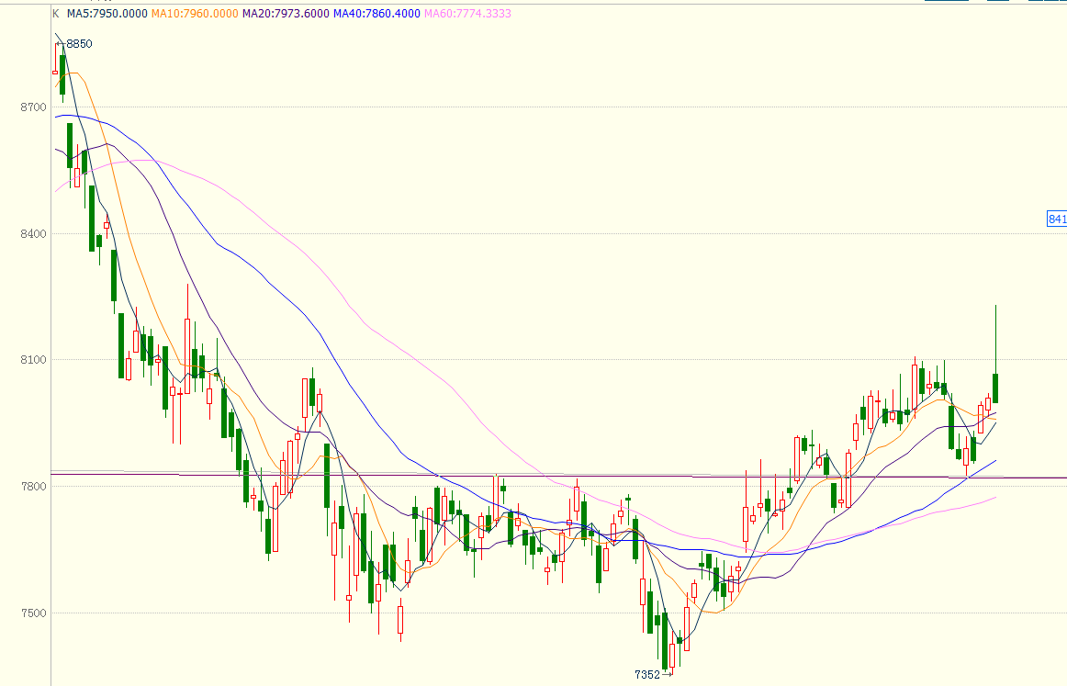
来源：博弈大师 南华研究
9月份即将到来，需求较8月份增加是必然的，后期还是要看下游的消化情况。从成本的角度看，中期下行的压力开始增大，油价已经脱离基本面走强。对于PTA而言，建议在7800-8100的区间中操作。谨慎追涨。

3.2 玻璃：持续观望
今日玻璃先涨后跌，午后更随国内工业品跳水，持仓和成交量持续放大，空头又进场的信号。
现货方面，今天华东地区市场需求一般，生产企业产销基本平衡。部分生产企业执行了华东会议精神，上调价格；由于市场需求并未大幅度增加，目前市场价格由居于今年高位，再加之华中企业的大幅度降价行为的影响，让流通渠道提货颇为谨慎。华东上海地区华尔润4mm上涨20元，5mm上涨24元；山东济南地区山东巨润4mm上涨20元，5mm上涨24元；金晶科技5mm上涨16元，12mm上涨24元；其他品种价格稳定。今日中国玻璃综合指数1110.89点，环比下跌0.71点；中国玻璃价格指数1097.83，环比下跌0.33点；中国玻璃信心指数1163.15点，环比下跌2.22点。
宏观方面，美国股市周二大幅收低，三大股指均跌逾1.1%，纳指重挫2.16%。消息称美国最早将在周四对叙利亚采取军事行动，此外美联储退出QE和美国债务上限迫近，都促使投资者避险情绪升温。8月27日，亚太金融市场继续阴云笼罩，继菲律宾重挫逾4%后，印尼印度跟风跳水。过去的一周，印度卢比兑美元汇率跌至近65，创出历史新低，较年初已下跌接近19%。全周下跌8.72%，创下两年来最大跌幅。印尼盾兑美元汇率已跌至2009年初以来的最低水平。
图5：震荡调整
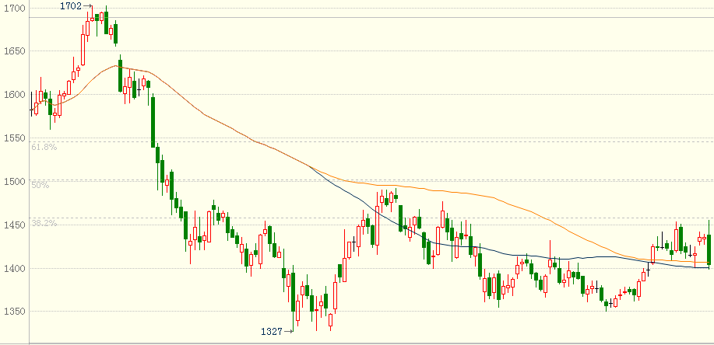
数据来源：博弈大师 南华研究
总体来说，玻璃基本面依然偏多，在建材板块的几个品种当中，相对来说走势也显得较强。但如今技术面和基本面出现了背离，从持仓来看，目前市场仍以空头为主导，玻璃上涨仍需等待持仓量的减少，而从图形来看，主力合约1401在1440和1460点位都存在压力，想要突破显得困难重重，玻璃多空方向仍不明朗，近期操作思路仍以观望为主。

3 LLDPE:顺应中东局势，把握做空时机
在原油的提振下塑料今日上午涨停，后随石油下行而暴跌，1401合约报收11030，较上个交易日上涨1.47%，1405合约较1401合约贴水下降至210点。主力合约的交易量增幅较大，交易量达150万余手，持仓量基本不变，今日日内操作为主。
国际原油市场再次炒作中东局势，黎巴嫩、叙利亚一带受叙利亚动荡局势影响供油速度遭受影响，引发市场担忧，市场利用避险情绪，迅猛加仓，价格迅速上移，从而让市场相信美国打叙利亚可能性较大，从而导致国内投资者相信原油价格长期高位震荡，投机多头疯狂拉高塑料01合约。午盘后由于市场开始明白中东发生战争可能性不大，从而多头止盈离场，空头进场压力原油价格，空头迅速收回半壁江山。而后塑料随原油大跌，迅速从涨跌板下跌1.5个百分点。但从目前来看，个人还是坚信，美国绕开联合国直接对叙利亚动武可能性不大。本周建议密切关注中东局势。
图6：原油推动
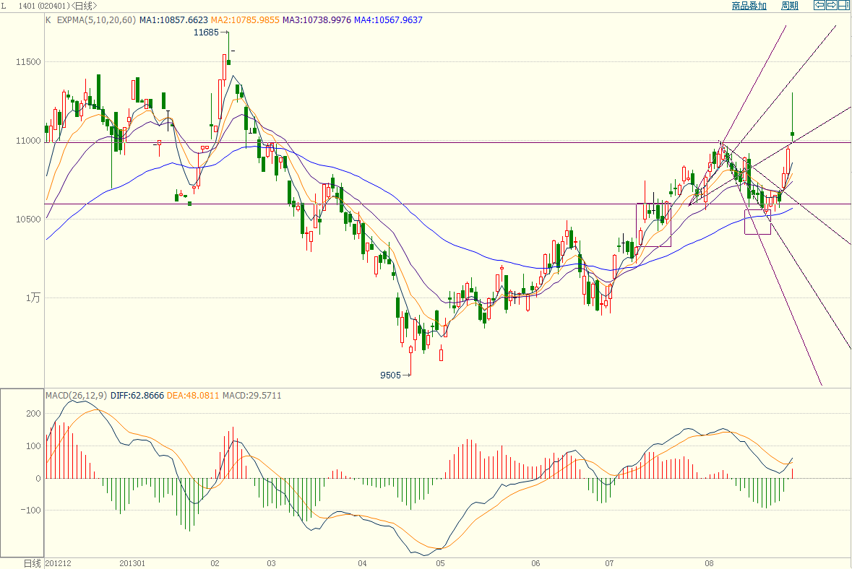
数据来源：博弈大师 南华研究
图表上看，今日虽然受市场乐观情绪和避险动机提振，塑料持续上行，但产能压力依旧，建议投资者可考虑待反弹结束逢高抛空塑料1401合约。

4 PVC：继续逢高布局空单
受宏原油价格拉涨影响，PVC今日拉涨后反而下跌，收盘报收6675，下跌0.3%，1405合约对1401合约升水上升至100点，交易量变化不大，持仓量减少2千余手。
在近期重心上移之后，今日PVC在原油拉涨的空中楼阁下跌到残酷的现实中，在能化品种都有所反弹的情况，PVC走势持续较弱，这也说明PVC品种基本的特殊情况，近期交易气氛较为冷淡。在李克强前期释放了中央政府对保增长的态度后，各地政府也开始了积极的配合中央政策，以建材为主的中国经济开始复苏，拉动建材、房地产股票的同时也推动PVC价格重心上行。但随着建材市场旺季结束，建材类品种开始转向，PVC价格重心开始慢慢下行，目前中期下行趋势还未结束。
图7：逢高做空
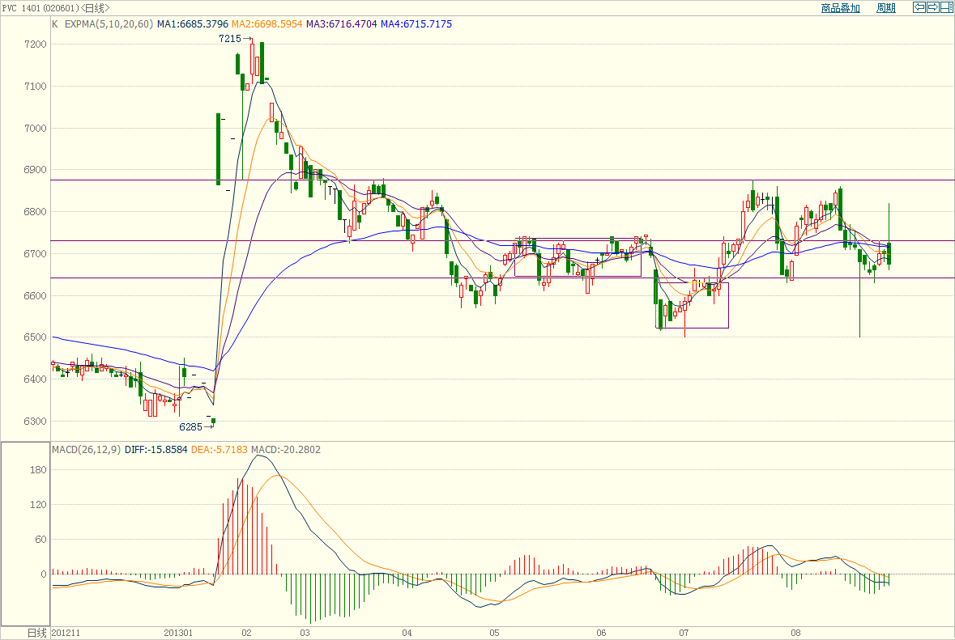
数据来源：博弈大师 南华研究
图表上看，目前上方6730附近压力较大，建议投资者可考虑在此点位附近逢高抛空PVC1401合约。

四：数据关注
1、期现价差
图8：玻璃期现价差 | 图9：塑料期现价差

图10：PTA期现价差

2、跨期价差
图11：PTA1月合约和9月价差 | 图12：甲醇1月合约和9月合约价差

图13：L1月合约和9月价差 | 图14：PVC 1月合约和9月价差

图15：天胶1月合约和9月价差 | 图16：焦炭 1月合约和9月价差
 | 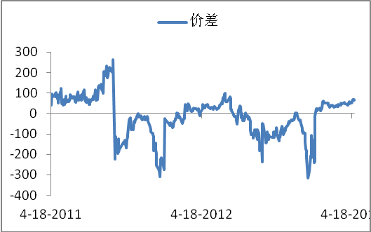

图17：玻璃1月合约和9月价差

南华期货分支机构
杭州总部  杭州市西湖大道193号定安名都3层（310002）  电话：0571-88388524 传真：0571-88393740  嘉兴营业部  嘉兴市中山路133号粮食大厦东五楼（314000）  电话：0573-82158136传真：0573-82158127  宁波营业部  宁波市和义路77号汇金大厦9楼（315000）  电话：0574-87310338 传真：0574-87273868  郑州营业部  郑州市未来路73号锦江国际花园9号楼14层（450008）  电话：0371-65613227传真：0371-65613225  温州营业部  温州大自然家园3期1号楼2302室（325000）  电话：0577-89971808/89971820传真：0577-89971858  北京营业部  北京市宣武区宣武门外大街28号富卓大厦B座8楼  电话：010-63556906 传真：010-63150526  哈尔滨营业部  哈尔滨市香坊区中山路93号保利科技大厦201室  电话：0451-82345618 传真：0451-82345616  深圳营业部  深圳市福田区金田路4028号荣超经贸中心2703室  电话：0755-82577529 传真：0755-82577539  萧山营业部  杭州市萧山区金城路429号天汇园一幢B座3层  电话：0571-87839600 传真：0571-83869589  天津营业部  地址：天津市河西区友谊路41号大安大厦A座802室  电话：022-88371080；88371089  南华期货（香港）有限公司  中国香港上环德辅道中232号  电话：00852-28052978传真：00852-28052978  广州营业部  广州市天河区天河北路28号时代广场东座728-729室  电话：020-38806542 传真：020-38810969  永康营业部  浙江省永康市丽州中路63号11楼  电话：0579-89292768  余姚营业部  地址：余姚市舜达西路285号中塑商务中心3号楼1601室  电话：0574-62509001传真：0574-62509006  厦门营业部  地址：厦门市思明区鹭江道96号之二钻石海岸B幢  2104-2107室电话：0592-2120370 | 上海营业部  上海市浦东新区松林路300号期货大厦1701室（200122）  电话：021-68400681 传真：021-68400693  台州营业部  台州市椒江区天和路95号天和大厦401室（318000）  电话：0576-88205769传真：0576-88206989  大连营业部  大连市沙口区中山路554D-6号和平现代B座3-4号（116023）  电话：0411-84378378 传真：0411-84801433  兰州营业部  兰州市城关区小稍门外280号昌运大厦五楼北（730000）  电话：0931-8805331传真：0931- 8805291  成都营业部  成都市下西顺城街30号广电士百达大厦五楼（610015）  电话：028-86532693 传真：028-86532683  绍兴营业部  绍兴市越城区中兴路中兴商务楼501、601室  电话：0575-85095800传真：0575-85095968  慈溪营业部  慈溪市开发大道1277号香格大厦711室  电话：0574-63925104 传真：0574-63925120  青岛营业部  青岛市闽江路2号国华大厦1单元2501室（266071）  电话：0532-85803555 传真：0532-80809555  上海虹桥营业部  上海虹桥路663号3楼  电话：021-52585952 传真：021-52585951  沈阳营业部  地址：沈阳市沈河区北站路51号新港澳国际大厦15层  电话：024-22566699  芜湖营业部  地址：芜湖市中山北路77号侨鸿国际商城908室  电话：0553-3880212 传真：0553-3880218  重庆营业部  地址：重庆市南岸区亚太路1号亚太商谷2幢1-20  电话：023-62611619 传真：023-62611619  太原营业部  太原市迎泽区解放南路2号景峰国际25层  电话：0351-2118016  南通营业部  地址：江苏南通市南大街89号总部大厦603室（226000）  电话：0513-89011166传真：0513-89011169  普宁营业部  地址：地址：广东省揭阳普宁市流沙镇“中信华府”小区1幢门市103-104号电话0663-2663886

免责申明
本报告中的信息均来源于已公开的资料，尽管我们相信报告中资料来源的可靠性，但我公司对这些信息的准确性及完整性不作任何保证。也不保证我公司所做出的意见和建议不会发生任何的变更，在任何情况下，我公司报告中的信息和所表达的意见和建议以及所载的数据、工具及材料均不能作为您所进行期货买卖的绝对依据。由于报告在编写时融入了该分析师个人的观点和见解以及分析方法，如与南华期货公司发布的其他信息有不一致及有不同的结论，未免发生疑问，本报告所载的观点并不代表了南华期货公司的立场，所以请谨慎参考。我公司不承担因根据本报告所进行期货买卖操作而导致的任何形式的损失。
另外，本报告所载资料、意见及推测只是反映南华期货公司在本报告所载明的日期的判断，可随时修改，毋需提前通知。未经南华期货公司允许批准，本报告内容不得以任何范式传送、复印或派发此报告的材料、内容或复印本予以任何其他人，或投入商业使用。如遵循原文本意的引用、刊发，需注明出处“南华期货公司”，并保留我公司的一切权利。

公司总部地址：杭州西湖大道193号定安名都3层邮编：310002
全国统一客服热线：400 8888 910
网址：www.nanhua.net

